30 декабря в канун нового 2014 года детский сад № 14 г.Кропоткин распахнул двери новых групп «Сказка» и «Ромашка» для 70 малышей.

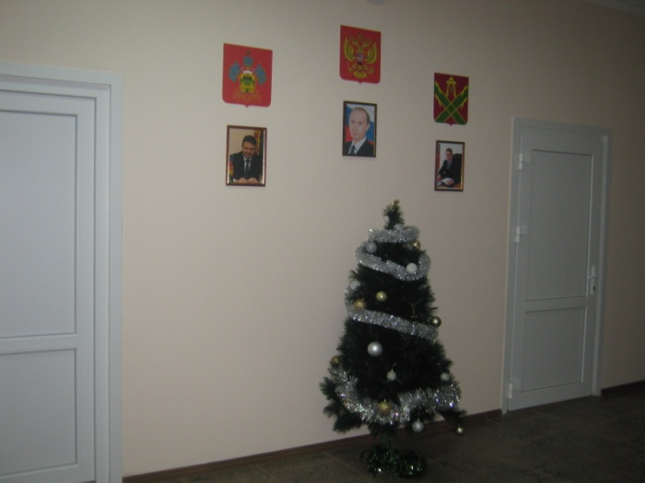
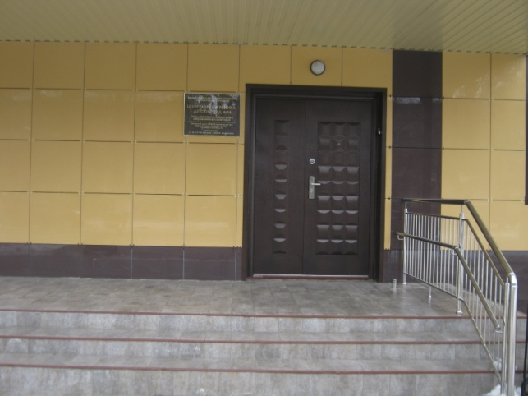

Право перерезать праздничную ленту было предоставлено главе муниципального образования Кавказский район Очкаласову Виталию Николаевичу и заведующему детского сада Ландарь Лидии Дмитриевне.

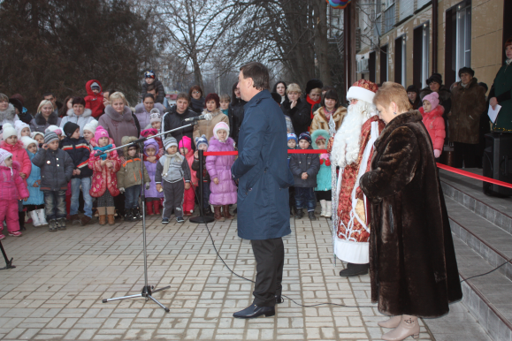

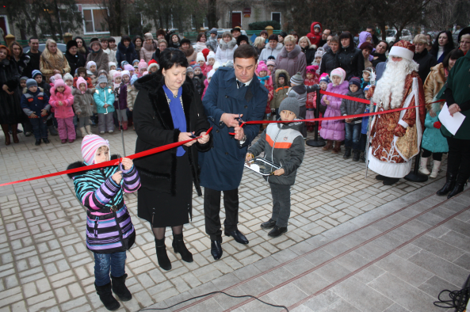

Мы сегодня открываем
Группы новые в саду
Всем ребятам обещаем
Вам скучать здесь не дадут.

Знаем, станет детский сад
Вторым домом для ребят
Здесь вас очень, очень ждут
И игрушки здесь живут.

В этом доме – все для вас.
Завтрак, ужин, тихий час
Песни, пляски, хоровод
Дед Мороз под Новый год.

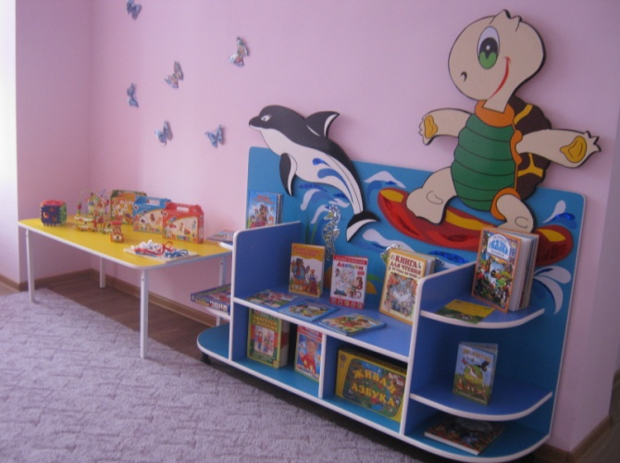
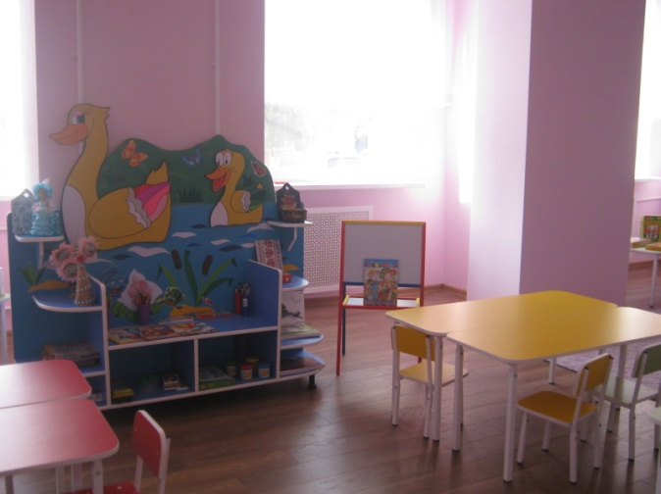

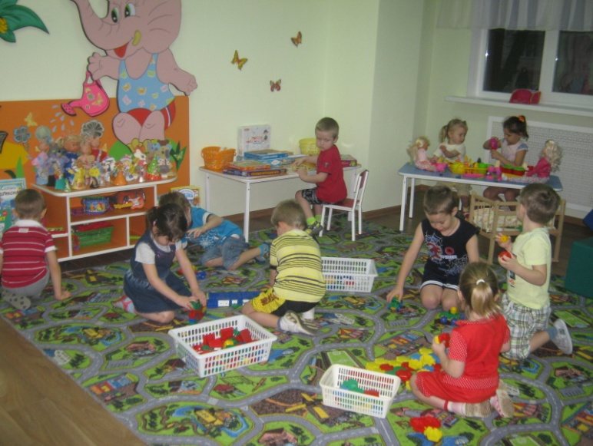
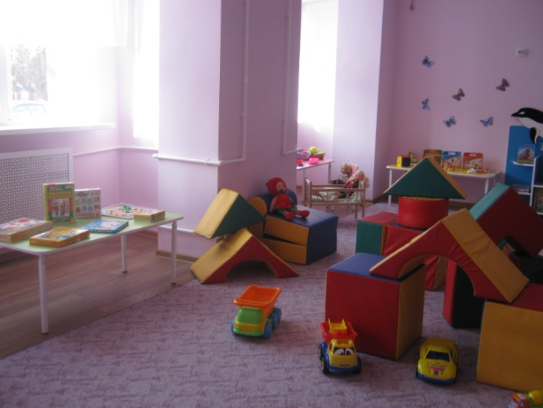

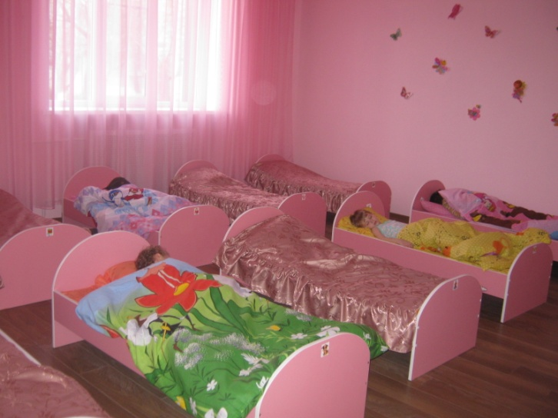
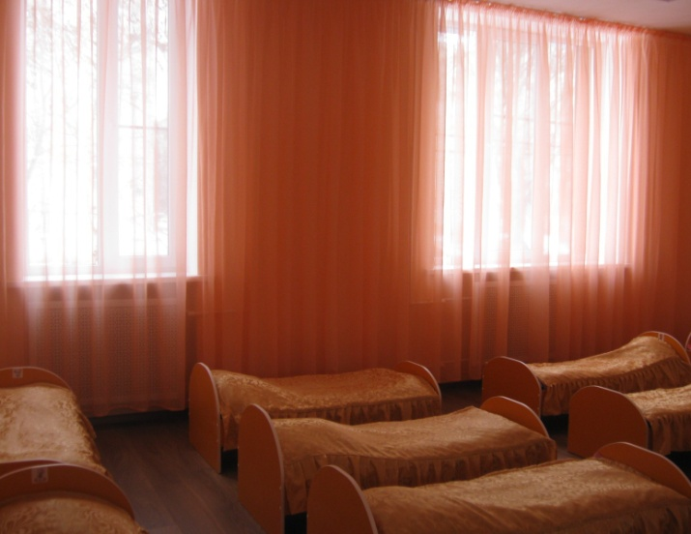

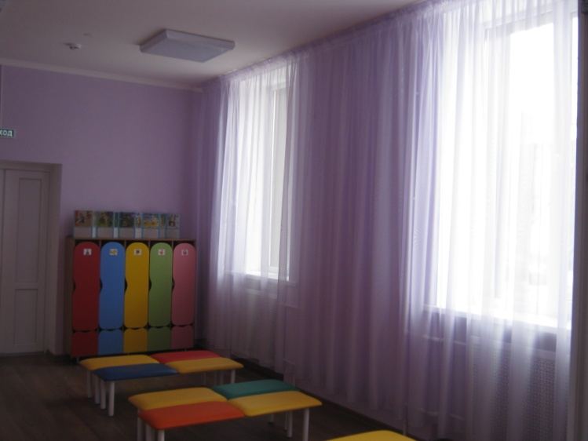
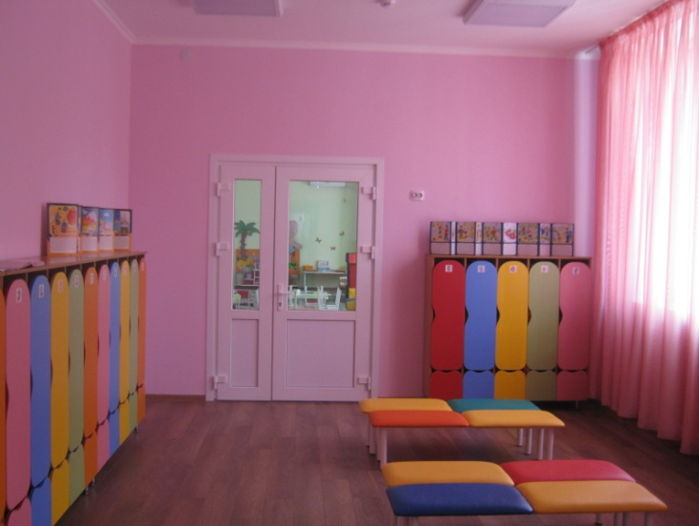

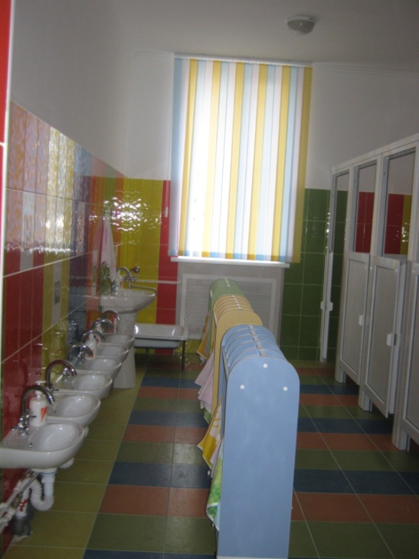
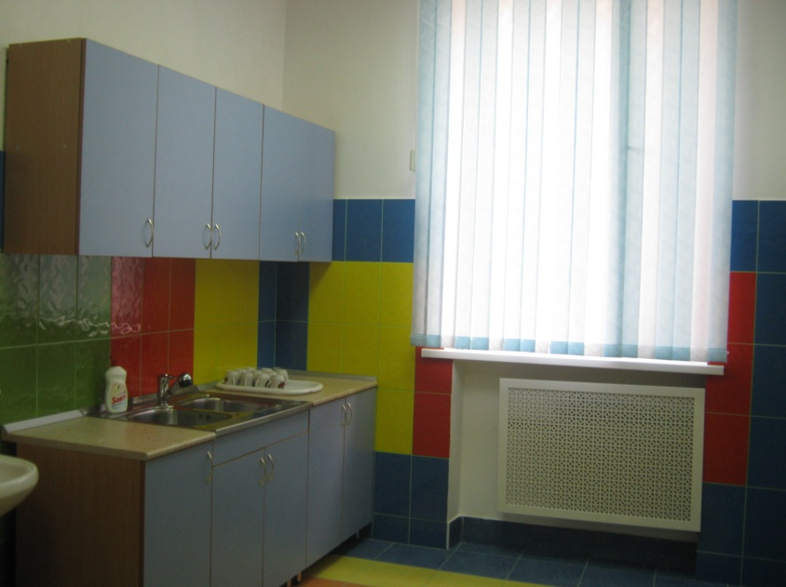
рпмьрмиполпорпорпрп

